Session 2025

Brevet de Technicien Supérieur

COMMERCE INTERNATIONAL

E5 – Mise en œuvre des opérations internationales

Durée : 4 heures Coefficient : 5

Matériel autorisé :
- L’usage de calculatrice avec mode examen actif est autorisé,
- L’usage de calculatrice sans mémoire « type collège » est autorisé.

L’usage de tout ouvrage de référence, de tout dictionnaire et de
tout autre matériel électronique est rigoureusement interdit.

Dès que le sujet vous est remis, assurez-vous qu’il est complet.
Le sujet se compose de 20 pages, numérotées de 1/20 à 20/20

Il est demandé au candidat de se situer dans le contexte des données présentées et d’exposer ses solutions avec concision et rigueur en prenant soin de justifier et d’expliciter sa démarche.

Avertissement : si le texte du sujet, celui de ses questions ou le contenu des annexes vous semblent nécessiter de formuler une ou plusieurs hypothèses, il vous est demandé de les expliciter sur votre copie.

BarÈme

Mission 1 | Sélection de fournisseurs | Pages 4 à 10 | 45 points
Mission 2 | Gestion des risques à l’export | Pages 11 à 19 | 45 points
Questions complémentaires |  | Page 20 | 10 points

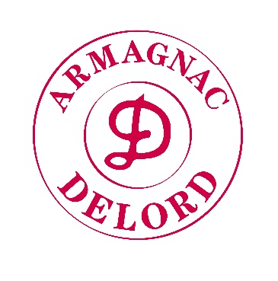
L'armagnac est une histoire de famille chez les Delord. Depuis près de 130 ans, ARMAGNAC DELORD élabore des eaux-de-vie, de la vigne jusqu'à la mise sur le marché. Installée à Lannepax, dans le Gers, l'entreprise est dirigée, depuis 2001, par Jérôme et Sylvain DELORD, représentants de la quatrième génération. Soucieux de perpétuer la tradition familiale et de réaliser des armagnacs authentiques, les deux frères sont à la fois producteurs, distillateurs et négociants.

Le vignoble ARMAGNAC DELORD s’étend sur 55 hectares. Il est composé des quatre cépages traditionnels récoltés, pressés et vinifiés séparément dans le chai par Sylvain DELORD, maître de chai. La distillerie propose deux méthodes de distillation : la distillation continue typique de l’armagnac et la distillation double chauffe. ARMAGNAC DELORD est l’une des seules distilleries à maîtriser ces deux méthodes, lui permettant d’offrir une gamme d’armagnacs plus large et plus riche. Les chais accueillent plus de 1 400 fûts.
L’une des spécificités d’ARMAGNAC DELORD est de proposer une grande variété d’eaux-de-vie, dont certaines sont vieilles de plus de 100 ans. Les plus vieux millésimes sont conservés dans des bonbonnes en verre. ARMAGNAC DELORD propose aussi des fûts et de nombreux assemblages minutieusement élaborés par le maître de chai. De l’armagnac jeune à déguster en cocktail, aux eaux-de-vie les plus âgées qui expriment subtilité et finesse, la gamme d’ARMAGNAC DELORD est très riche.

ARMAGNAC DELORD est certifiée ISO 9001. Engagée dans la préservation de l’environnement depuis de nombreuses années, elle réfléchit à l’opportunité de s’engager dans un processus de certification ISO 14001, et veut désormais se lancer dans le bio.

Avec 320 000 bouteilles vendues à l’étranger en 2024, ARMAGNAC DELORD fait partie des cinq premiers exportateurs français d’armagnac. L'armagnac a le vent en poupe dans de nombreuses zones du monde notamment en Asie et aux États-Unis, où ARMAGNAC DELORD réalise 60 % de son chiffre d’affaires.

Luc BARTOLI dirige le service « opérations internationales ». Vous avez récemment rejoint son équipe en tant que gestionnaire import-export.
Mission n°1

Sélection de fournisseurs

Chaque année, Sylvain DELORD met au point un nouveau millésime d’armagnac, vendu en série limitée. Cet armagnac d’exception est exporté dans un coffret en bois individuel pouvant contenir une bouteille d’armagnac. Ces coffrets sont importés de divers pays européens.

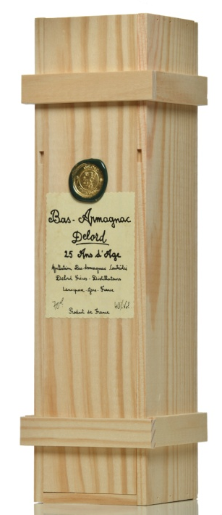
Pour les coffrets « Prestige », l’entreprise se fournit régulièrement auprès d’un fournisseur bulgare dont les conditions de vente sont avantageuses. Cependant, depuis six mois, les problèmes d’approvisionnement se multiplient. Les délais de livraison n’ont pas été respectés sur les dernières commandes. Des erreurs, dans les références expédiées, ont été commises, nécessitant une réexpédition. Cela a conduit ARMAGNAC DELORD à renforcer ses exigences dans ses conditions générales d’achat. Parallèlement, la confiance étant rompue avec le fournisseur bulgare, elle a donc décidé de solliciter de nouveaux fournisseurs pour renforcer sa compétitivité.
Après une première recherche, deux fournisseurs ont été présélectionnés.

Luc BARTOLI vous confie le traitement de ce dossier et vous demande une préconisation argumentée concernant le choix du fournisseur.

Capture d’écran du poste de travail du gestionnaire import-export
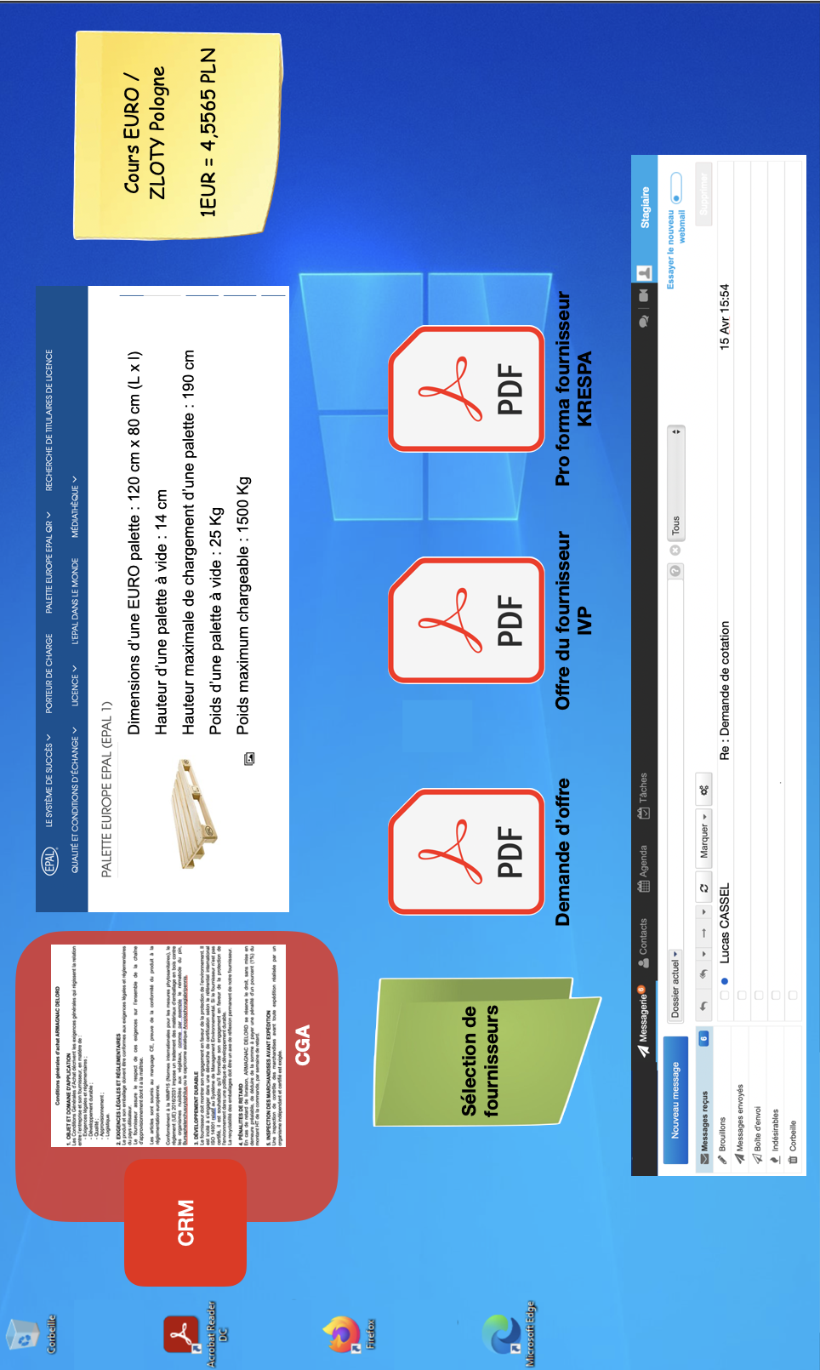

Conditions Générales d’Achat - ARMAGNAC DELORD

  - OBJET ET DOMAINE D'APPLICATION
Les Conditions Générales d’Achat décrivent les exigences générales qui régissent la relation entre l’entreprise et son fournisseur, en matière de :
- Exigences légales et réglementaires ;
- Développement durable ;
- Qualité ;
- Approvisionnement ;
- Logistique.
  - EXIGENCES LÉGALES ET RÉGLEMENTAIRES
Le produit et son emballage doivent être conformes aux exigences légales et réglementaires du pays utilisateur.
Le fournisseur assure le respect de ces exigences sur l’ensemble de la chaîne d’approvisionnement dont il a la maîtrise.
Les articles sont soumis au marquage CE, preuve de la conformité du produit à la réglementation européenne.
Conformément à la NIMP15 (Normes internationales pour les mesures phytosanitaires), le règlement (UE) 2016/2031 impose un traitement des matériaux d’emballage en bois contre les organismes nuisibles aux végétaux, comme par exemple le nématode du pin, Bursaphelenchus xylophilus ou le capricorne asiatique Anoplophora glabripennis.
  - DÉVELOPPEMENT DURABLE
Le fournisseur doit montrer son engagement en faveur de la protection de l’environnement. Il est incité à s’engager dans une démarche de certification selon le référentiel international ISO 14001 relatif au Système de Management Environnemental. Si le fournisseur n’est pas certifié, il est souhaitable qu'il formalise son engagement en faveur de la protection de l'environnement dans une politique de développement durable.
La recyclabilité des emballages doit être un axe de réflexion permanent de notre fournisseur.

- PÉNALITES DE RETARD
En cas de retard de livraison, ARMAGNAC DELORD se réserve le droit, sans mise en demeure préalable, de déduire de la somme à payer une pénalité d’un pourcent (1 %) du montant HT de la commande, par semaine de retard.

- INSPECTION DES MARCHANDISES AVANT EXPÉDITION
Une inspection de contrôle des marchandises avant toute expédition réalisée par un organisme indépendant et certifié est exigée.


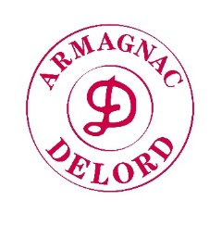

DEMANDE D’OFFRE

Caractéristiques de la marchandise :

3 850 coffrets en bois de pin traité pour notre armagnac d’exception
Haute résistance aux chocs et aux changements atmosphériques et respectant les normes européennes
Garantie : 2 ans
Couleur principale : naturel, aspect authentique
Dimensions des coffrets en bois : 12 x 11 x 35 cm (L x l x h)

Les coffrets vides seront filmés et placés par vos soins sur des EURO palettes.
Le cerclage en bois du coffret permet de le renforcer mais limite les possibilités de palettisation. Les coffrets ne peuvent pas être couchés. Ils ne peuvent être positionnés qu’à la verticale.

Conditions commerciales :

DPU Lannepax
Livraison 2 semaines à date de commande
Paiement à 60 jours date d’expédition

Réponse attendue au plus tard le 16 avril 2025.
Un interlocuteur dédié serait apprécié.



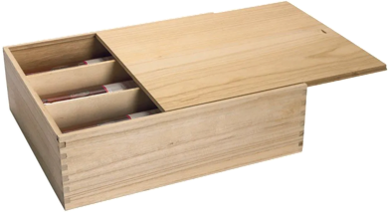
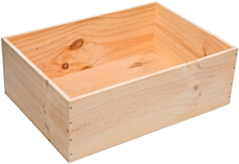
IVP

COMMERCIAL OFFER :
2025/04/01

3,850 pine wooden boxes (12 x 11 x 35 cm)
Unit gross weight (without bottle): 500 g
Reinforced packaging, treated wood, EURO pallets
Standards: CE, NIMP15

Price EXW Siegburg (Germany): 13 475,00 EUR

Goods available within 10 days of order date

Terms of payment: 30% deposit upon order and 70% by transfer 45 days after the delivery date

Special information:
We have a 24-hour after sales service by phone
ISO 14001 certification in progress

This offer is valid until 2025/05/12

For further information, please visit our website: https://www.ivp.de

IVP INDUSTRIEVERPACKUNG GMBH & CO.KG.
Werner von Siemens Strasse 7
53721 Siegburg GERMANY



KRESPA SP.Z 0.0.
Ul.11 Listopada 53
38-300 Gorlice
biuro@krespa.pl
Pro forma invoice ref N° 25NB32ML
Date : 2025/04/16
From:  KRESPA  Ludovic Obraniak  Sales Manager  38-300 Gorlice - PL | To:  ARMAGNAC DELORD  Luc Bartoli  Rue principale  32190 LANNEPAX - FR
3,850 units wooden boxes 12 x 11 x 35 cm | Unit price: 15.61 PLN
Currency: Zloty (PLN)
2% discount for 3,000 boxes ordered
Terms of payment: 50% deposit upon order, 50% by swift transfer 30 days after the delivery date
Seller’s bank: Alior Bank
DPU LANNEPAX - Delivered 14 days after date order
Special information:
Enclosed International and European certificates (ISO 14001, CE, NIMP15) and company brochure in French
Reinforced packaging UE origin
Validity date: 2025/05/16

du gestionnaire import-export
From : | - lucas.cassel@transroute.fr
To : | luc.bartoli@delord.com | 
Cc : | Gestionnaire.import-export@delord.com | 
Sent : | 15 avril 2025
Subject : | RE : Demande de cotation

Bonjour Luc,

Pour donner suite à votre demande de cotation pour une expédition Siegburg-Lannepax, vous trouverez ci-après notre meilleure offre :

Émission de la CMR : 60 EUR
Tarif routier : 115 EUR la tonne taxable
Frais de déchargement : 77,57 EUR
Assurance : 0,6 % CIP majoré de 10 %
Transit time : 4 jours

Restant à votre disposition
Bien cordialement,

Lucas CASSEL
Responsable Grands Comptes TRANSROUTE

Mission n°2

Gestion des risques à l’export

Lors du salon international des vins et spiritueux de Shanghai (ProWine), ARMAGNAC DELORD a rencontré un nouveau prospect, l’importateur-distributeur de vins et spiritueux chinois, WINE TANG, situé à Beijing (Pékin).

Après avoir participé à une séance de dégustation, ce dernier a été séduit par les produits de l’entreprise et souhaite commander un assortiment de ces derniers.

WINE TANG a accepté le 20 avril 2025 la proposition d’ARMAGNAC DELORD pour un montant de 63 700,20 EUR DAP port de Tianjin.

Monsieur BARTOLI vous confie le traitement et le suivi commercial de ce dossier d’exportation en veillant à préserver les intérêts d’ARMAGNAC DELORD et ceux de son client WINE TANG.

Capture d’écran du poste de travail du gestionnaire import–export

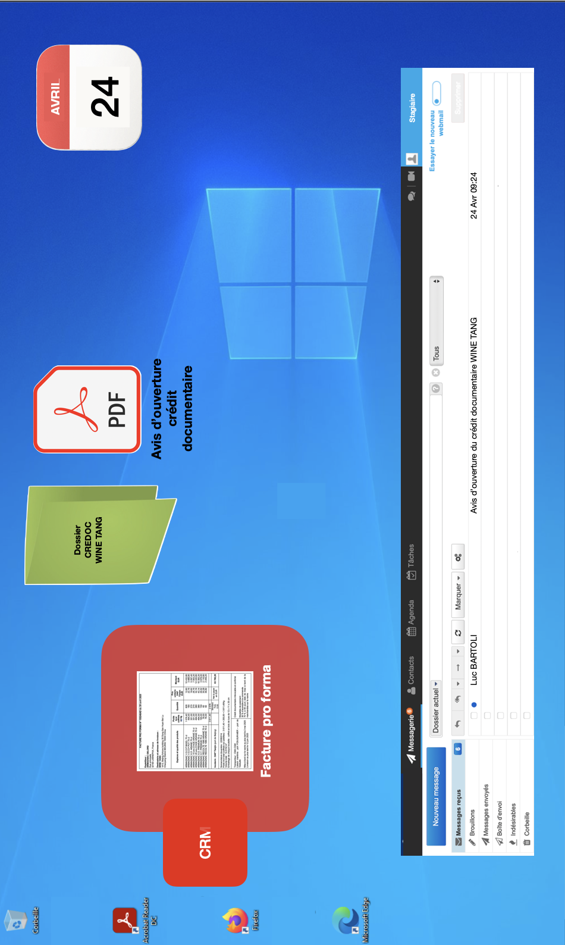

From : | luc.bartoli@delord.com
To : | gestionnaire.import-export@delord.com | 
Bcc : |  | 
Sent : | 24/04/2025
Subject : | Avis d’ouverture du crédit documentaire

Bonjour,

Je vous ai fait parvenir l’avis d’ouverture du crédit documentaire suite à l’offre commerciale acceptée par notre client WINE TANG.
Il est déposé dans le dossier CREDOC, dans notre espace partagé.
Je vous demande d’en vérifier la cohérence et de me faire part des éventuelles suites à donner.

Comme d’habitude, la pro forma est dans le CRM.

Je reste à votre disposition pour tout complément d’information.

Cordialement,
Luc BARTOLI
Directeur Import-Export
ARMAGNAC DELORD France


Facture pro forma - ARMAGNAC DELORD

FACTURE PRO FORMA N° 155246AD du 20 avril 2025

Expéditeur :
ARMAGNAC DELORD
Rue principale
32190 LANNEPAX, France

Destinataire et adresse de livraison :
WINE TANG
1412, Beijing fortune building 30 Dong San Huan Bei Lu
Chaoyang District BEIJING 10004 China

Espèces et qualité des produits | Poids brut coffrets  en kg |  | Quantité | Prix unitaire en EUR  DAP Tianjin | Montant EUR
ARMAGNAC V.S.O.P BASQ. 70 cl  ARMAGNAC V.S.O.P POT 70 cl  ARMAGNAC X.O. ARIANE 70 cl  ARMAGNAC 15 ans D’AGE ARIANE 70 cl  ARMAGNAC 25 ans D’AGE ARIANE 70 cl  ARMAGNAC X.O. PREMIUM 70 cl  ARMAGNAC X.Y. PREMIUM 70 cl  ARMAGNAC RECOLTE 1985 ARIANE 70 cl  ARMAGNAC RECOLTE 1984 ARIANE 70 cl | 1 076,40  494,00  351,00  351,00  494,00  494,00  195,00  78,00  78,00 |  | 828  180  270  270  380  380  150  60  60 | 12,60  22,16  19,62  26,16  32,16  43,14  26,52  35,28  36,82 | 10 432,80  3 988,80  5 297,40  7 063,20  12 220,80  16 393,20  3 978,00  2 116,80  2 209,20
 | 3 611,40 |  | 2 578
Incoterm : DAP Tianjin (port de Beijing) |  |  | Montant TVA  0.00 | Net à payer en EUR | 63 700,20
Nomenclature douanière : 22082014
Poids brut total (coffrets sur palettes) : 3 611,40 + 200,00 = 3 811,40 Kg
Volume total : 14,5152 m³
Emballage de chaque bouteille : coffret en bois de luxe de 12 x 11 x 35 cm
Transporteur : CMA CGM  Liaison maritime : port FOS-SUR-MER – port de TIANJIN  Mise à bord sur le navire au plus tard le 2 mai 2025  Livraison au plus tard le 12 juin 2025 |  | Crédit documentaire irrévocable et confirmé  Modalités de paiement :  30 % d’acompte à la commande  70 % à 60 jours date de mise à bord de la marchandise sur le navire
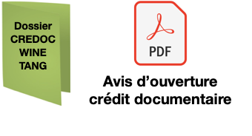
SENDER: BANK OF CHINA
RECEIVER: BNP PARIBAS (NANTERRE FRANCE)
40A: FORM OF DOCUMENTARY CREDIT
IRREVOCABLE CREDIT
20: DOCUMENTARY CREDIT NUMBER
L/C N° LA42212A751278
31C: DATE OF ISSUE 25/04/22
40E: APPLICABLE RULES UCP LATEST VERSION
31D: DATE AND PLACE OF EXPIRY 25/05/23 BEIJING
50: APPLICANT WINE TANG
1412, BEIJING FORTUNE BUILDING 30 DONG SAN HUAN BEI LU
CHAOYANG DISTRICT BEIJING 10004 CHINA
59: BENEFICIARY ARMAGNAC DELORD – RUE PRINCIPALE – 32190 LANNEPAX FRANCE
32B: CURRENCY CODE AMOUNT USD: 63700.20
39B: MAXIMUM CREDIT AMOUNT NOT EXCEEDING
41D: AVAILABLE WITH/BY ANY BANK BY NEGOCIATION
42C: PAYMENT AT 90 DAYS AFTER ON BOARD DATE FOR 100 PERCENT OF INVOICE VALUE
42A: DRAWEE BANK OF CHINA
43P: PARTIAL SHIPMENTS ALLOWED
43T: TRANSSHIPMENT PROHIBITED
44E: PORT OF LOADING/AIRPORT ON DEPARTURE LE HAVRE PORT
44F: PORT OF DISCHARGE/AIRPORT OF DESTINATION TIANJIN PORT
44C: LATEST DATE OF SHIPMENT 25/05/02
45A: COMMODITY: AS PER PROFORMA N° 155246AD DATED 25/04/20
DAP Tianjin
46A: DOCUMENTS REQUIRED
+ SIGNED COMMERCIAL INVOICE IN 3 ORIGINALS INDICATING ISSUING DATE,
L/C N°LA42212A751278 + FULL SET (INCLUDING 1 ORIGINAL AND 3 COPIES) OF CLEAN ON BOARD OCEAN BILL OF LADING MADE OUT TO ORDER BANK OF CHINA, MARKED « FREIGHT TO COLLECT», NOTIFY APPLICANT
+ PACKING LIST AND WEIGHT MEMO IN 3 ORIGINALS INDICATING QUANTITY, GROSS AND NET WEIGHT OF EACH PACKAGE AND PACKING CONDITION
+ CERTIFICATE OF FUMIGATION ISSUED BY BENEFICIARY IF THE GOODS ARE PACKED IN WOODEN CASE AND CERTIFYING THAT ANY WOODEN CASE HAVE BEEN ATTACHED WITH IPPC MARK
+ ONE ORIGINAL AND ONE COPY OF CERTIFICATE OF ORIGIN
+ ONE ORIGINAL AND ONE COPY OF INSURANCE POLICY
71B: CHARGES /ALL ABROAD BANKING CHARGES ARE FOR THE BENEFICIARY ACCOUNT
48: DOCUMENTS TO BE PRESENTED WITHIN 21 DAYS AFTER DATE OF SHIPMENT BUT WITHIN THE VALIDITY OF THE CREDIT
49: CONFIRMATION INSTRUCTIONS
CONFIRM

Capture d’écran du poste de travail du gestionnaire import–export
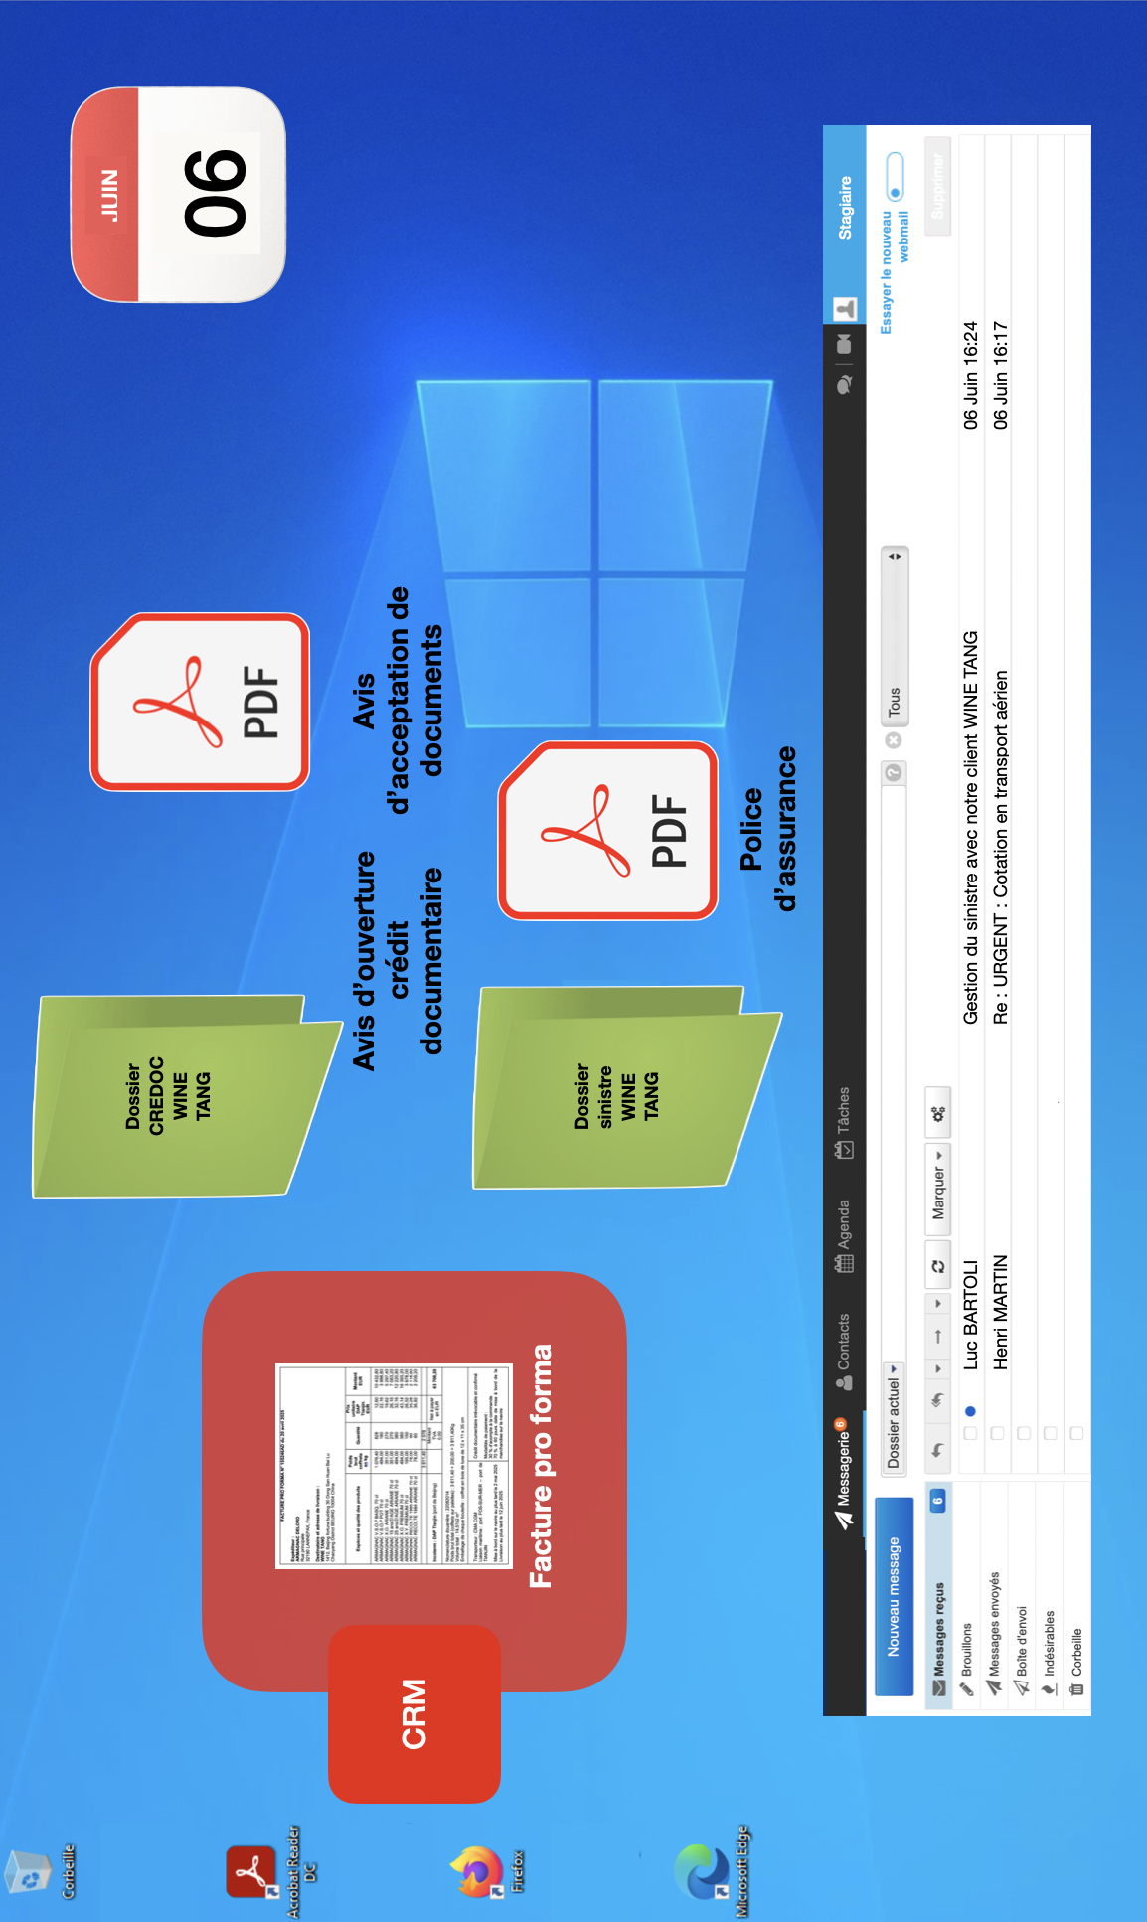

From : | luc.bartoli@delord.com
To : | gestionnaire.import-export@delord.com | 
Bcc : |  | 
Sent : | 06/06/2025
Subject : | Gestion du sinistre avec notre client WINE TANG

Bonjour,

Notre client WINE TANG nous informe ce jour d’un problème survenu lors de la réception de sa commande du 20 avril dernier, expédiée le 02 mai. Je vous transfère le mail qu’il nous a envoyé ce matin.
Je vous demande d’étudier toutes les conséquences commerciales et financières sur la suite de cette opération d’exportation.
A cette fin, vous trouverez l’avis d’acceptation de documents au bénéficiaire émis par BNP PARIBAS dans le dossier CREDOC, et vous consulterez le dossier sinistre.
Vous êtes en copie de la réponse de notre transitaire habituel, pour une réexpédition de bouteilles, au coût de revient unitaire de 12,94 EUR, en remplacement de celles endommagées.

Je reste à votre disposition pour tout complément d’information.

Cordialement,
Luc BARTOLI
Directeur Import-Export
ARMAGNAC DELORD France
-------------- Message transféré -------------
From: import-department@winetang.com
To: luc.bartoli@delord.com
Sent: 25/06/06
Subject: URGENT: Goods damaged

Dear Sir,

We’ve just received the goods.
300 bottles of ARMAGNAC X.O. PREMIUM 70 cl are damaged and unfit for sale.
I send you as soon as possible the photos of the damaged goods and a copy of the delivery receipt.

The shipping company confirmed that the container had not been properly secured on the ship.

Thank you for doing the necessary. I remain at your disposal by phone for any further information.
Best regards,
Mei LIU
Executive Assistant Wine Tang Beijing, China

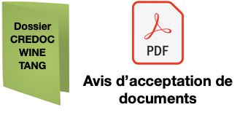
BNP PARIBAS Trade and Supply Chain F-92000 NANTERRE

Date 12/05/2025
Identifiant client FR-BNP 456-002754-915
Notre référence BACPRT697370ENG
Tiré WINE TANG – BEIJING - CHINA
N° du crédit documentaire L/C N°LA42212A751278

Messieurs,

Nous vous informons que la remise des documents cités en référence à la banque émettrice du crédit documentaire a été acceptée à l’échéance prévue.

Les frais de gestion liés à ce crédit documentaire s’élèvent à 285 EUR et seront déduits du règlement.

Pour toute information veuillez nous contacter par téléphone au 01 94 58 23 57.
Veuillez agréer, Messieurs, nos salutations distinguées.

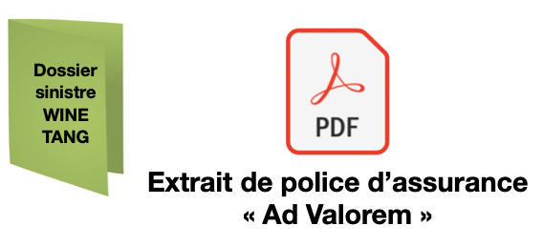

Garantie « tous risques » et conditions de la police mentionnées ci-dessous
Certificat d’assurance n° 22574981
Police n° 66389521
Assuré : ARMAGNAC DELORD, Rue principale, 32190 Lannepax, France
Conditions d’assurance :
- Valeur assurée : 70 070,22 EUR
- Trajet assuré : Lannepax (France) - Beijing (Chine)
- Prime : 0,7 % DAP + 10 %

From : | henri.martin@dsv.com
To : | luc.bartoli@delord.com, gestionnaire.import-export@delord.com |  | 
Sent : | 06/06/2025
Subject : | Re : URGENT : Cotation en transport aérien

Bonjour Messieurs,

Vous trouverez ci-joint notre offre de cotation pour une expédition :
Lannepax - Roissy CDG
Roissy CDG - Beijing Airport

Marchandises : 300 bouteilles d’ARMAGNAC X.O. PREMIUM 70 cl
390 kg – 1,386 m³

Préacheminement et dédouanement export : 450 EUR
THC à Roissy CDG : 108 EUR
Emission de la LTA : 30 EUR
Tarif aérien assurance incluse, en EUR, par kg taxable :
- De 1 à 199 kg : 6,80
- De 200 à 399 kg : 6,10
- De 400 à 599 kg : 5,60
- Plus de 600 kg : 5,00
Transit time : 5 jours

Nous restons à votre disposition.

Bien cordialement,

Henri MARTIN,
Chargé de clientèle
DSV ROISSY CDG – France

QUESTIONS COMPLÉMENTAIRES
L’entreprise FOTOVOLTA est une PME de 48 employés située à Annecy, en Savoie. L’entreprise, pionnière de l’industrie solaire depuis 40 ans, fabrique et commercialise des panneaux photovoltaïques sous la marque Foltaïque. Elle réalise 70 % de son chiffre d’affaires en France et 30 % à l’international. Ses clients sont principalement des organismes de santé tels que des hôpitaux ou des cliniques.

Lors du salon Intersolar Europe 2024, Jacques ZIMERE, dirigeant de FOTOVOLTA, a négocié avec NOVCARE Group, l’un des plus grands groupes de cliniques privées d’Afrique du Sud. Le contrat porte sur un montant de 250 000 USD, avec un acompte de 35 % à la commande et un solde de 65 % à 60 jours date d’expédition. FOTOVOLTA envoie l’offre à son prospect le 19 novembre 2024. Le 28 novembre 2024, le client accepte l’offre et verse l’acompte. FOTOVOLTA se couvre à terme dès la confirmation de commande et demande un agrément à la COFACE pour ce nouveau client.

- Évaluez la contrevaleur nette perçue à l’échéance et justifiez le recours à la couverture à terme.

Document 1 - Extrait de la facture PROFORMA N°5623 du 19/11/24

Exportateur : Fotovolta, Annecy, France
Importateur : Novcare Group, Pretoria, Afrique du Sud
Produits : panneaux photovoltaïques « Foltaïque »
Montant CIP Pretoria : 250 000 USD
Date d’expédition : 30 jours à date d’acceptation de la facture pro forma
Conditions de règlement : virement SWIFT, 35 % à la commande et solde à 60 jours date d’expédition

Document 2 – Informations bancaires au 28/11/2024

Cours spot : 1 EUR = 1,0604 – 1,0608 USD

REPORT sur USD | 1 mois | 2 mois | 3 mois | 4 mois
REPORT sur USD | 0,0007 | 0,0015 | 0,0022 | 0,0031

Commission de change : 0,12 %

À l’échéance, le client sud-africain n’a pas réglé le solde de la facture. Après plusieurs relances, FOTOVOLTA informe COFACE de la défaillance de son client et fait une demande d’intervention le 28 avril 2025.

- Appréciez les conséquences de la défaillance du client NOVCARE Group.

Document 1 - Agrément COFACE au 28/11/2024

Montant de l’agrément demandé : 152 000 EUR
Montant de l’agrément obtenu : 120 000 EUR
Quotité garantie : 90 %

Chai : lieu où est stocké le vin ou l’alcool.

